Bác Hồ Sống Mãi là bộ truyện tranh nhận được Giải Sáng tác, Quảng bá các Tác phẩm Văn học, Nghệ thuật và Báo chí xuất sắc đợt I năm 2011 - 2013 theo chủ đề “Học tập và làm theo tấm gương đạo đức Hồ Chi Minh” do Ban Tuyên giáo Trung ương tổ chức.
Bộ truyện tranh gồm 20 câu chuyện về Chủ tịch Hồ Chí Minh được sưu tầm từ các nguồn báo chí, sách, chuyện kể về Bác. Đó là những câu chuyện nhỏ dung dị thường ngày, mà vẫn thể hiện được tầm vóc nhân cách lớn lao của Bác.
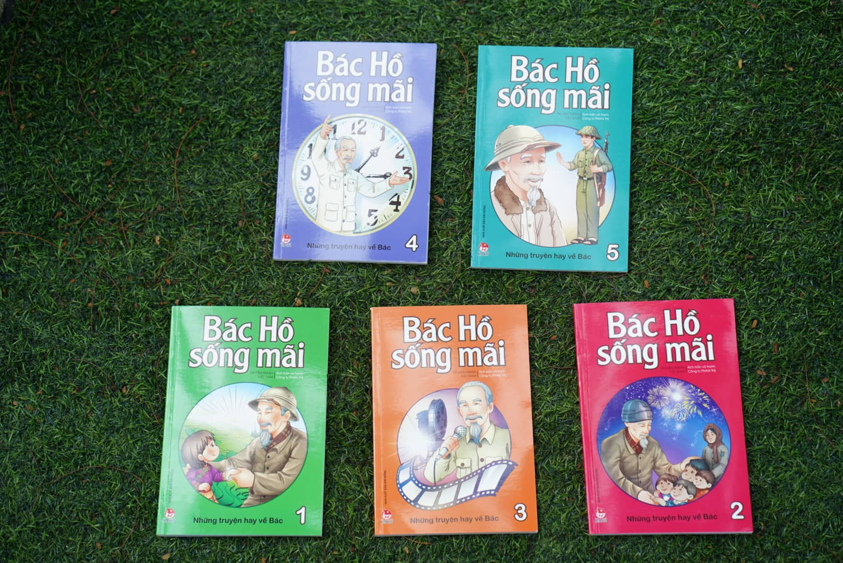
Nhân kỉ niệm 129 năm ngày sinh Chủ tịch Hồ Chí Minh (19.5.1890 - 19.5.2019), Nhà xuất bản Kim Đồng giới thiệu đến thiếu nhi cả nước bộ truyện tranh màu Bác Hồ Sống Mãi với hình thức mới. Hai mươi câu chuyện về Chủ tịch Hồ Chí Minh được xuất bản thành bộ 5 cuốn, mỗi cuốn gồm 4 câu chuyện gần gũi về chủ đề, nội dung và thông điệp truyền đạt.
Những truyện hay về Bác tập 1 gồm các câu chuyện thể hiện tình cảm của Bác Hồ đối với các cháu thiếu nhi. Đó là các truyện: Hãy Yêu Thương Các Cháu; Đã Hứa Thì Phải Làm; Cháu Muốn Xem Nhà Bác và Từ Mái Ấm Nà Lọm.
Từ Mái Ấm Nà Lọm là câu chuyện Bác Hồ cho dựng một cái lán nhỏ giữa rừng trong căn cứ Nà Lọm và đón 35 cháu nhỏ mồ côi về nuôi dưỡng. Đó là những em nhỏ bị mất cha mẹ sau trận bom càn của giặc Pháp. Hay câu chuyện Bác bất ngờ đón các cháu nhỏ vào thăm Phủ Chủ tịch…
Những truyện hay về Bác tập 2 gồm các truyện: Bác Cùng Dân Chống Hạn; Gương Người Tốt Việc Tốt; Thăm Làng Cá Cát Bà Và Đêm Giao Thừa Đáng Nhớ. Những mẩu chuyện thể hiện tình cảm yêu nước thương nòi, sự quan tâm của Bác thông qua hành động cụ thể của Bác Hồ đối với người dân. Bác cùng dân tát nước chống hạn, Bác đến thăm các gia đình ngư dân trên đảo Cát Bà, trò chuyện với các cụ già, thăm hỏi chăm lo từ cái ăn, cái mặc, đến việc học hành;…
Những câu chuyện về Bác vốn đã nằm lòng trong mỗi chúng ta nay tỏa sáng trong một sắc thái hoàn toàn mới với hình thức truyện tranh.
Những truyện hay về Bác tập 3 gồm các truyện: Buổi Chiếu Phim Đặc Biệt, Bộ Tăng Âm Nghĩa Tình, Họa Sĩ Vẽ Bác Hồ và Bác Thăm Chùa Tây Phương.
Những truyện hay về Bác tập 4 gồm các truyện: Chiếc Áo Ấm Đêm Mưa; Thời Gian Quý Báu Lắm; Bỏ Một Mâm Lấy Một Đĩa; Nước Nóng Và Nước Mát.
Những truyện hay về Bác tập 5 gồm các truyện: Bác Cũng Phải Trình Giấy; Mệnh Lệnh Của Bác Hồ; Yêu Ghét Phải Phân Minh và Chuyện Cuốn Sổ Tiết Kiệm.
Với bộ truyện tranh màu Bác Hồ Sống Mãi hình ảnh Bác Hồ được khắc họa gần gũi như một người ông trong gia đình, sinh động trong từng sắc thái biểu cảm: khi vui cười, khi lo lắng, xúc động rưng rưng khoé mắt…
Đây là bộ truyện tranh màu đầu tiên về Bác Hồ góp thêm vào Tủ Sách Bác Hồ của Nhà xuất bản Kim Đồng vốn được nhớ đến với các tác phẩm văn học nổi tiếng như Búp Sen Xanh (Sơn Tùng), Lăng Bác Hồ (Tô Hoài), Gặp Bác (Nguyễn Huy Tưởng), Cha và Con (Hồ Phương), Bác Hồ Kính Yêu (Nhiều tác giả), Thầy Giáo Nguyễn Tất Thành Ở Trường Dục Thanh (Sơn Tùng)…
Nhận xét về bộ truyện tranh này, họa sĩ Lương Xuân Đoàn, nguyên Phó Vụ trưởng Vụ Văn nghệ, Ban Tuyên giáo T.Ư cho rằng, “Đây là một cách thể hiện rất táo bạo. Bởi vẽ hình tượng Bác Hồ rất khó. Từ trước đến nay, giới mỹ thuật dường như cũng chỉ có những người “chuyên trách” vẽ về Bác, và cũng không hẳn ai cũng thành công”.
Hoạ sĩ Phan Kế An (1923-2018) người có thời gian được sống bên cạnh Bác để vẽ Bác, khi từng xem bộ truyện tranh này đã xúc động nói:“Tôi rất vui và cảm động vì nhóm tác giả đã cho các cháu thiếu nhi một món quà, giúp các cháu gần gũi, hiểu Bác Hồ nhiều hơn, càng thể hiện được tình cảm của các cháu yêu quí Bác, càng thấy Bác thân mật, yêu quí các cháu biết nhường nào. Bộ truyện tranh màu này đã góp phần làm cho tình cảm giữa Bác và các cháu ngày càng đậm đà, dù Bác đã đi xa”.Nhà sử học Dương Trung Quốc đã đánh giá:“Bộ truyện tranh mang chủ đề Bác Hồ Sống Mãi chính là một cố gắng của các tác giả và nhà xuất bản trong việc thực hiện lời dạy của Bác Hồ. Điều thấy rõ nhất là Bác Hồ đã đến và hòa mình với các bạn nhỏ trong từng trang sách, từng khuôn hình và từng câu chuyện mang nội dung giáo dục đậm đà đầy ý vị”.
Tin tưởng rằng, bộ truyện tranh màu Bác Hồ Sống Mãi góp phần hữu ích cho công tác giáo dục thiếu niên nhi đồng học tập và làm theo những lời dạy và tấm gương đạo đức của Bác Hồ.

